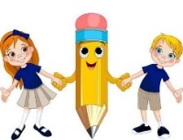
Lista de útiles escolares 3° Básico 2023

LENGUAJE
CANTIDAD | DESCRIPCION
1 | cuadernos college cuadriculado de 100 hojas de 7 mm con empaste de color rojo.

MATEMATICA
CANTIDAD | DESCRIPCION
1 | cuaderno college cuadriculado de 100 hojas de 7 mm con empaste de color azul

CIENCIAS NATURALES
CANTIDAD | DESCRIPCION
1 | cuaderno college cuadriculado de 100 hojas de 7 mm con empaste de color verde

HISTORIA Y GEOGRAFÍA
CANTIDAD | DESCRIPCION
1 | cuaderno college cuadriculado de 100 hojas de 7 mm con empaste de color naranjo.

MÚSICA
CANTIDAD | DESCRIPCION
1 | cuaderno cuadriculado de 40 hojas con empaste de color morado.

INGLÉS
CANTIDAD | DESCRIPCION
1 | cuaderno college cuadriculado de 80 hojas de 5 mm con empaste de color amarillo.

ARTES VISUALES
CANTIDAD | DESCRIPCION
1 | cuaderno de croquis de 60 hojas con empaste de color blanco
1 | carpeta de Goma Eva con adhesivo

TECNOLOGÍA
CANTIDAD | DESCRIPCION
1 | Cuaderno college 60 hojas empaste color café
1 | block grande n°99
1 | block chico
1 | carpeta de goma eva brillante
1 | carpeta de cartulinas de colores
1 | carpeta de goma eva con adhesivo.

RELIGIÓN
CANTIDAD | DESCRIPCION
1 | cuaderno college 60 hojas empaste color rosado

SALUD
CANTIDAD | DESCRIPCION
1 | cuaderno college 60 hojas empaste color celeste

IMPORTANTE: Los empastes de los textos escolares deben ser del color de los cuadernos.
OTROS MATERIALES
1 CARPETA CON ARCHIVADOR PARA TALLER PEQUEÑOS COLABORADORES (color optativo)
MATERIALES PARA EL AÑO Y ESTUCHE
- caja de 12 lápices de colores de madera
10 lápices grafitos con goma
- lápiz bicolor (rojo/azul)

- regla de 20 cm. (plástica)
- tijeras punta redonda
2 sacapuntas
5 pegamentos en barra
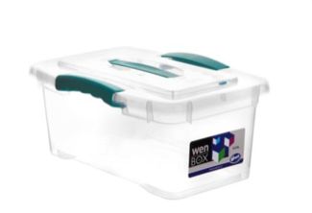
2 destacadores (colores a elección)
1 Caja medida 20 x 30 cm. Aprox. 6 lts.
1 caja de temperas de 12 colores
3 pinceles n°4, 6 y 8
1 mezclador con 6 espacios
1 cajas de plastilina
1 caja de lápices de cera 12 colores
1 caja de lápices scripto de 12 colores
1 cinta de papel masking gruesa.
4 paquetes de papel lustre chico.
1 paquete de palos de helado de colores
1 cola fría chica.

NOTA: Todos los materiales deben venir marcados con el nombre el alumno.
Importante: Para la hora de almuerzo deben tener:
-individual de género.
-pote y servicio marcados con nombre y curso.
-Cada alumno debe tener su botella plástica de agua marcada con nombre y curso.

